１ ◆年表チェック>>> 次の地図・史料を見て，①～⑩にあてはまる語句を下の語群から選び，書きなさい。
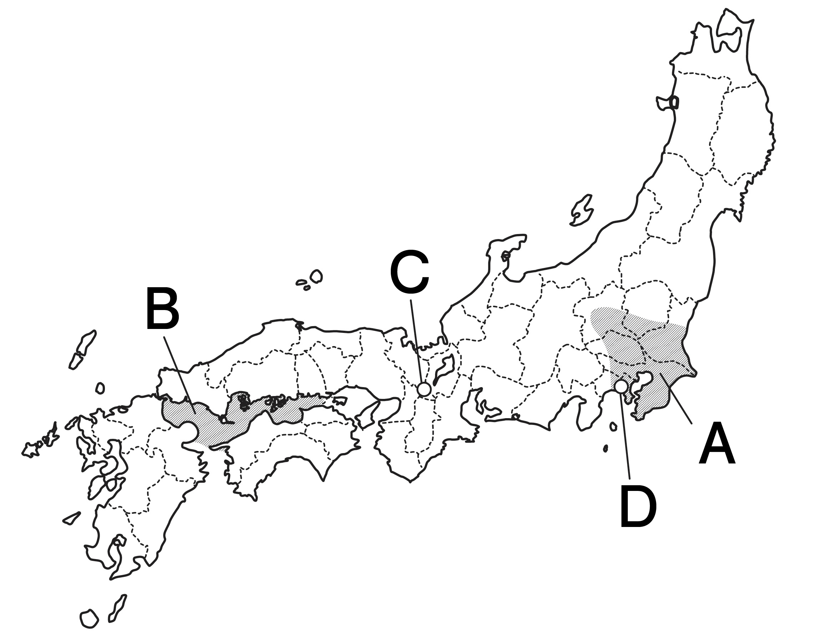
Ａ地方で ① が，Ｂ地方で ② が反乱をおこす
白河上皇が，関白や摂政の力をおさえて ③ を始める
Ｃで ④ ・平治の乱がおこる
⑤ が太政大臣となり，政治の実権を握る
法然が，極楽浄土への生まれ変わりを説く ⑥ を開く
⑦ がＤに幕府を開く
栄西が，座禅によってさとりを開こうとする ⑧ を広める
後鳥羽上皇が，Ｃで ⑨ をおこす
北条泰時が，史料の ⑩ を制定する

一 諸国の守護の義務は，頼朝公の時代に定められたように，京都の御所の警備と，謀反や殺人などの犯罪人の取りしまりに限る。

①（ ）②（ ）③（ ）④（ ）⑤（ ）
⑥（ ）⑦（ ）⑧（ ）⑨（ ）⑩（ ）
【語群】
臨済宗 御成敗式目 平将門 院政 平清盛 浄土宗 藤原純友
承久の乱 源頼朝 保元の乱

２ ◆資料チェック>>> 資料を見て，問いに答えなさい。
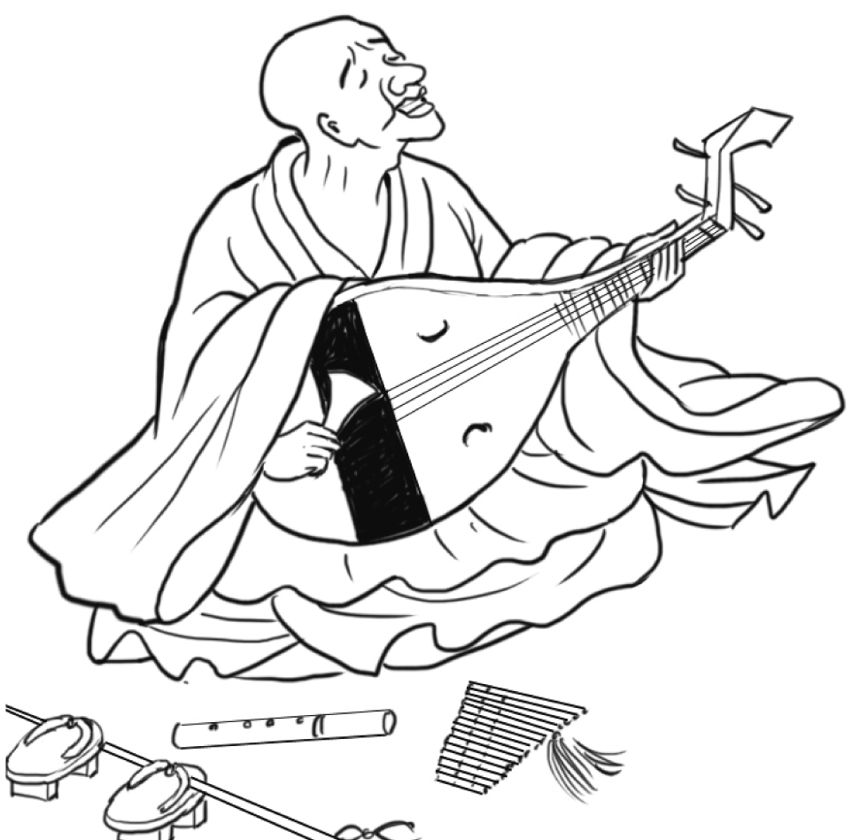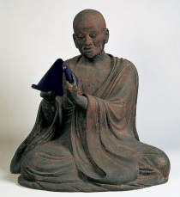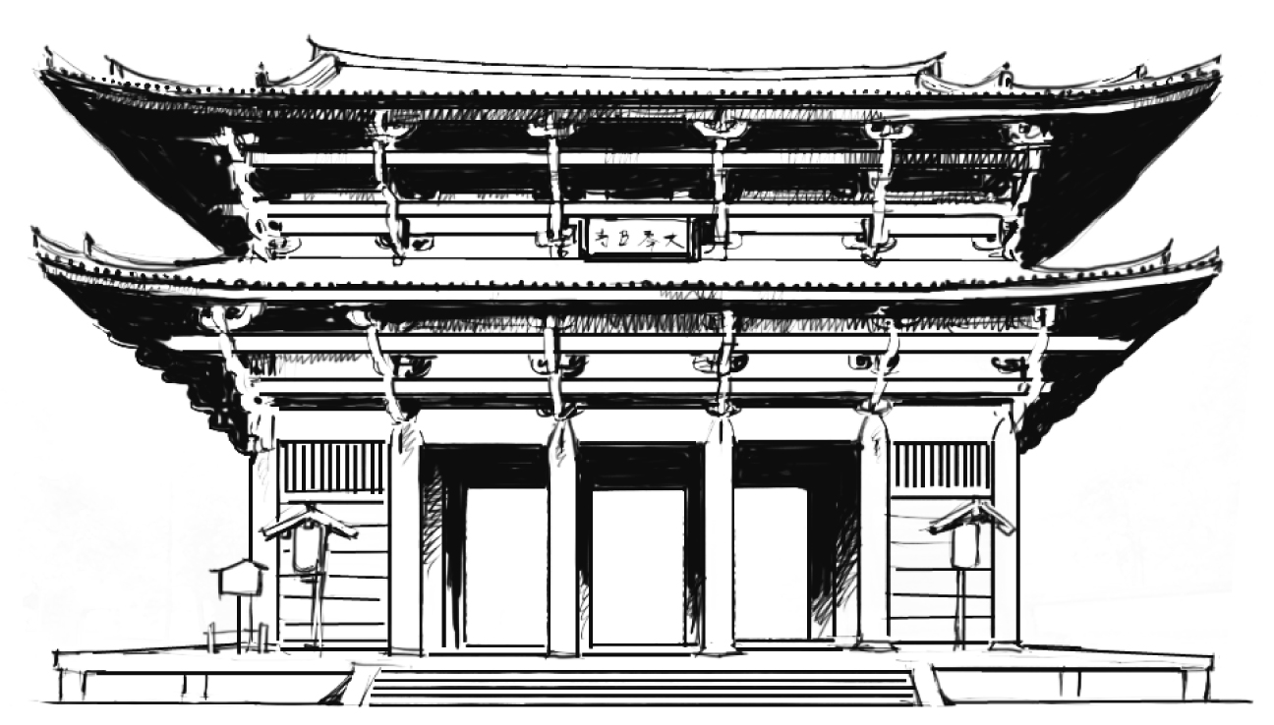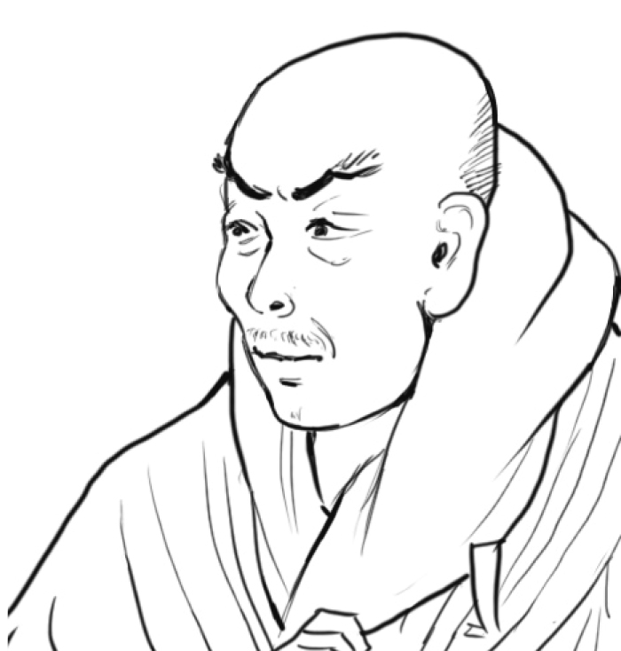 A B C D

⑴ 保元の乱・平治の乱に勝利して政治の実権を握ったAの人物はだれですか。 （ ）
⑵ Bの親鸞が開いた，仏教の宗派を何といいますか。 （ ）
⑶ Cの琵琶法師により語り伝えられ，源平の争乱を描いた軍記物を何といいますか。
（ ）
⑷ Dは鎌倉時代に宋の建築様式により再建された建物です。建物名を書きなさい。 （ ）

３ ◆重要語句チェック>>> 次の問いに答えなさい。
⑴ 将軍との間で，土地を仲立ちとした主従関係を結んだ武士を何といいますか。 （ ）
⑵ 源頼朝の妻で，承久の乱のときに，鎌倉の武士たちに頼朝の御恩を説いて結束をうったえたのはだれですか。
（ ）
⑶ 承久の乱後，西国の統括と朝廷を監視するために京都に設置された鎌倉幕府の役職を何といいますか。
（ ）
⑷ 兼好法師が著した随筆集を何といいますか。 （ ）
⑸ ｢南無妙法蓮華経｣の題目を唱えれば，人も国も救われると説き，法華宗を開いた僧はだれですか。
（ ）

